 ЗАО «БАРС Груп»

АИС «ЭЛЕКТРОННЫЙ ДЕТСКИЙ САД»
Модуль «Родительская плата»
Переход на новый вид учета
Технологическая инструкция

2014

СОДЕРЖАНИЕ
Введение 3
1. Порядок перехода на новый учет 4
2. Расстановка приоритетов услуг 5
3. Настройка реквизитов в карточке учреждения 7
4. Ведомости родительской платы 9
4.1. Архивная ведомость родительской платы 9
4.2. Ведомость родительской платы 9
5. Архив документов ввода остатков 12
6. Блокировка документов, переданных в МТЗИСЗ 13
7. Работа с табелем. Корректировка табеля 14
8. Документы начислений 17
8.1. Архив документов начислений 17
9. Документы оплаты 19
9.1. Добавление оплат вручную 19
9.2. Массовое добавление оплат 20
9.3. Документы корректировок оплат 21
10. Действия пользователя для переноса старых корректировок. 23
11. Регистр МТЗиСЗ 24
12. Контрольные соотношения для данных, вводимых в систему 26
13. Контрольные соотношения, применяемые к файлам выгрузки на стороне МТЗиСЗ 27
14. Печатная форма квитанции 28
15. Сценарии действия пользователей 32

Введение
Настоящий документ предназначен для проведения корректного перехода на новый вид учета в Модуле «Родительская плата» АИС «Электронный детский сад», применяемой для организации работы (начисление и учет родительской платы) в дошкольных, школьных и иных учреждениях, поставляющих услуги для детей, а также автоматического сбора данных о платежах, осуществленных через системы оплат.

Определения, обозначения и сокращения:
АИС, Система | Автоматизированная информационная Система
РФ | Российская федерация
РТ | Республика Татарстан
МТЗиСЗ РТ | Министерство труда, занятости и социальной защиты РТ
Портал ГиМУ РТ | Портал государственных и муниципальных услуг РТ
ДДУ | Детское дошкольное учреждение

Порядок перехода на новый учет
Для осуществления перехода на новый учет требуется произвести в Системе следующие действия:
- Расставить приоритеты распределения услуг (при необходимости) – см.п.2.
- Отредактировать поле «Наименование» в карточке учреждения во вкладке «Реквизиты» (при необходимости) – см.п.3.
- Ввести начальные остатки на 31 августа 2013 года (используя архивную ведомость родительской платы) – см.п.4.1.
- Перенести старые документы корректировок – см.п.10.
- Сравнить значения долгов и переплат в Архивной ведомости родительской платы с данными новой ведомости на текущую дату.
- При необходимости исправить документ ввода остатков – см.п.5.

Расстановка приоритетов услуг
В справочнике услуг существует четвертый столбец «Приоритет». Пользователю доступно редактирование этого поля.
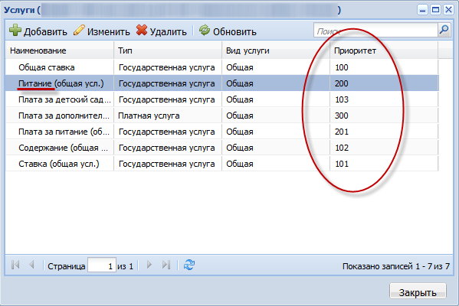
Рис. 11. Значение приоритета для услуг
Приоритет расставляется для каждого учреждения отдельно. На уровне учреждения приоритеты должны быть уникальны.
По умолчанию:
- Для всех государственных услуг, не имеющих метку «Питание», расставляется приоритет, начиная со 100 (100, 101, 102, 103 и т.д.). Это наивысший приоритет.
- Государственным услугам, имеющим метку «Питание», присваивается приоритет, начиная с 200.
- Всем платным услугам присваивается метка, начиная с 300.
Важно! Наивысший приоритет имеют услуги с меткой, начиная со 100 (100, 101, 102, 103 и т.д.).
Пользователь может самостоятельно расставлять приоритеты в зависимости от того, какие услуги, по его мнению, должны оплачиваться в первую очередь. От значения поля «Приоритет» зависит порядок распределения поступающей оплаты. В дальнейшем при поступлении оплат средства будут распределяться сначала на более приоритетные услуги, т.е. услуга, у которой приоритет выше, будет погашена в первую очередь.

Настройка реквизитов в карточке учреждения
Для настройки параметров учреждения необходимо выбрать пункт «Моё учреждение» на рабочем столе Системы.
Открывается карточка настройки учреждения (Рис. 1):
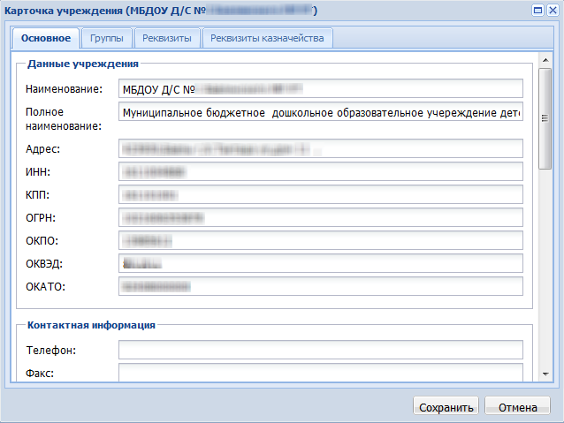
Рис. 1. Окно настройки параметров учреждения
Необходимо открыть вкладку «Реквизиты», которая содержит информацию о реквизитах организации:
- Расчетный счет;
- Наименование банка;
- Лицевой счет;
- Наименование реквизита платежа.
Пользователь может указать любое удобное ему наименование реквизита платежа. При добавлении оплаты пользователь будет указывать не услугу, а именно наименование реквизита платежа (Рис. 2):
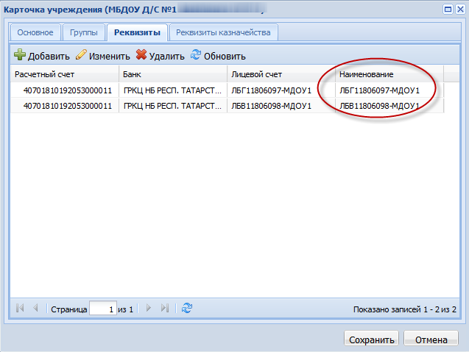
Рис. 2. Отображение реквизитов платежей

Ведомости родительской платы

Архивная ведомость родительской платы
Вся информация о родительской плате, произведенной до февраля 2014 года, занесена в архивную ведомость родительской платы. Здесь хранятся данные из старого учета.
Ведомость открывается через пункт меню [Отчеты/ Архивная ведомость родительской платы].
Ведомость выглядит следующим образом ():
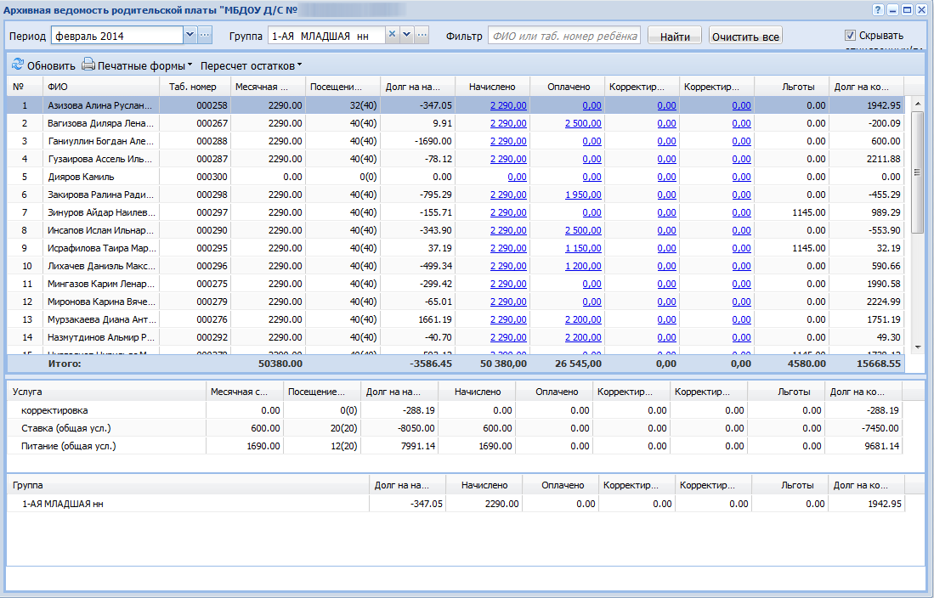
Рис. 3. Архивная ведомость родительской платы
С сентября 2013года все сводные данные отражаются и в ведомости родительской платы.

Ведомость родительской платы
В Ведомости родительской платы отображаются все сводные данные за выбранный период. Экранная форма Ведомости открывается через пункт меню [Отчеты/ Ведомость родительской платы]. В ведомости отражена информация по документам, созданным при оплате за обучение, суммам по всем видам начислений и удержаний, переплате и долгах ребенка за обучение.
«Ведомость родительской платы» формируется на основании зарегистрированных документов:
- начислений;
- оплат;
- корректировок начислений;
- корректировок оплат.
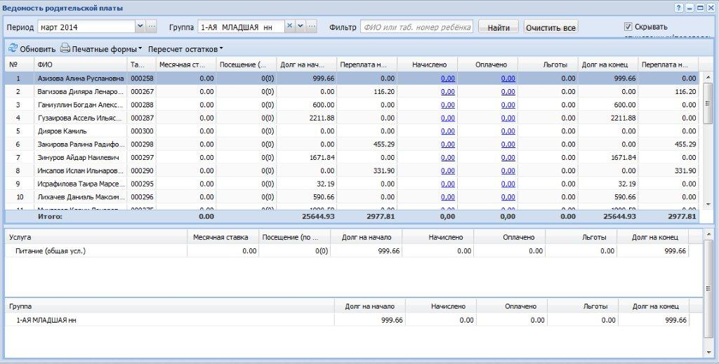
Рис. 4. Экранная форма ведомости родительской платы
Для просмотра сводной информации ведомости следует задать необходимые значения в поле «Период» и «Группа». Затем нажать кнопку «Найти».
На экране появится список детей текущей группы, числящиеся в выбранном периоде и информация о долгах, начислениях, оплатах, льготах, корректировках.
На панели «Детализации» отобразится подробная информация по суммам долгов, переплат, начислений, оплат, льгот, выбранного ребенка в разрезе услуг и групп.
Если в правом верхнем углу экранной формы ведомости по умолчанию стоит галочка «Скрывать отчисленных/переведенных», то в ведомости отображается только те дети, которые числятся в данный период в группе хотя бы один день.
Рис. 5. Экранная форма ведомости родительской платы

Архив документов ввода остатков
Для работы с данным архивом требуется выбрать пункт меню [Учет/ Архив документов ввода остатков]. Откроется окно (Рис. 7):
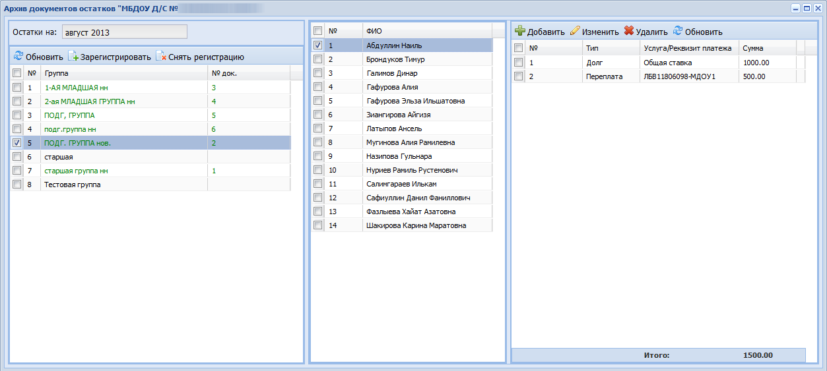
Рис. 7. Архив документов остатков
Пользователь может редактировать сформированные автоматически записи путем нажатия кнопки «Изменить». Так же можно добавить новую запись.
При добавлении, редактировании записи пользователь видит окно (Рис. 8):
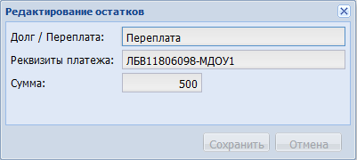
Рис. 8. Редактирование остатков
- Поле «Долг/Переплата» - выбор одного из двух значений.
- Поле «Реквизиты платежа» отображает список реквизитов платежей.
- Поле «Сумма» - значение суммы.
Для Сохранения нажимаем кнопку «Сохранить», для отмены действий – кнопку «Отмена».
После регистрации документа остатков происходит перераспределение оплат с учетом введенных данных в документ ввода остатков.

Блокировка документов, переданных в МТЗИСЗ
После формирования файла выгрузки происходит блокировка периода. Под блокировкой периода понимается полный запрет на изменение документов «Табель», «Начисления» и «Оплаты», созданных и имеющих дату операции раньше даты формирования выгрузки.
Разблокировка документов, участвующих в текущей выгрузке, производится путем загрузки ответного файла из МТЗиСЗ, содержащего перечень ошибок. Либо по действию доступному только администратору Системы.
В случае загрузки ответного файла без ошибок, документы блокируются от изменений. Для изменения блокированных документов необходимо создать документы корректировок.
Разблокировка принятого периода недопустима.
Перед выгрузкой в следующем месяце обязательно необходимо загрузить ответный файл из МТЗИСЗ (Отчеты -> Загрузка подтверждения из МТЗИСЗ), чтобы при следующей выгрузке учтенные данные не выгрузились повторно. После загрузки ответного файла выгрузить данные повторно в МТЗИСЗ будет невозможно.

Работа с табелем. Корректировка табеля
Табель является обязательным промежуточным звеном между основаниями ребенка и начислениями. Он предназначен для формирования окончательного списка оснований для начислений, а так же для определения планового и фактического объемов получаемых услуг.
Важно! Изменение табеля по группе запрещено (пересчет, обновление, изменение факта), если в изменяемом периоде зарегистрировано начисление по группе. В таких случаях при попытке изменить данные табеля выходят соответствующие сообщения (например, при редактировании посещаемости по услуге выйдет сообщение «Основание используется в зарегистрированном документе начислений – изменение запрещено!»). В карточке табеля в таких случаях неактивны все поля.
Формирование списка детей в табеле посещаемости (Учет –> Табель посещаемости) в системе осуществляется на основе актуального списка детей в группах Архива детей за текущий месяц.
Для того чтобы сгенерировать табель, следует воспользоваться меню «Заполнить факты», в котором реализовано 3 вида заполнения фактов табеля:
- По текущей группе;
- По всем группам;
- По выделенному ребенку.
В табеле план посещений генерируется на базе оснований ребенка в разрезе выбранной группы. При этом учитывается настройка правила генерации табеля конкретной услуги у ребенка в таблице оснований.
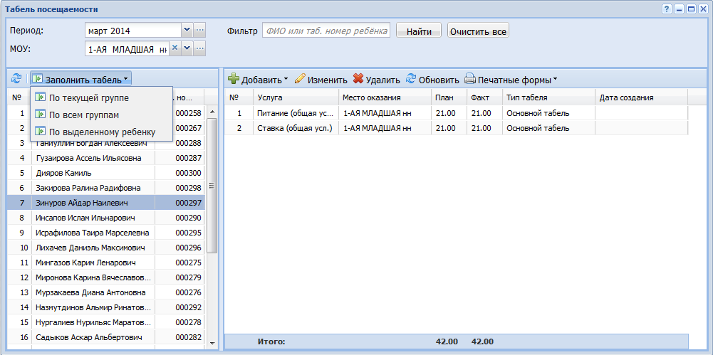
Рис. 9. Табель посещаемости
По умолчанию фактическая посещаемость заполняется в соответствии с планом, однако при необходимости график посещений можно редактировать вручную.
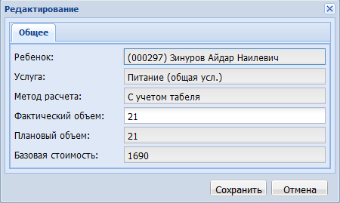
Рис. 10. Редактирование карточки табеля. Вкладка «Общее».
Можно изменить значение факта, нажав два раза на поле «Фактический объем», вводим нужное значение.
После выгрузки в МТЗИСЗ, табель блокируется. Создание документов корректировки невозможно.
После загрузки ответного файла:
- Ответный файл с ошибками. Табель можно редактировать, период не блокируется.
- Ответный файл без ошибок. Табель блокируется.
- При попытке редактировать блокированные строки выдается сообщение: «Редактировать данные в заблокированном периоде запрещено. Необходимо создать корректировочный табель».
Для создания корректировочного файла необходимо выбрать Ребенка, на которого будет создаваться корректировка. Если ребенок не выбран, выдается сообщение: «Не выбран ребенок для создания корректировочного табеля».
При создании корректировочного табеля пользователь видит:
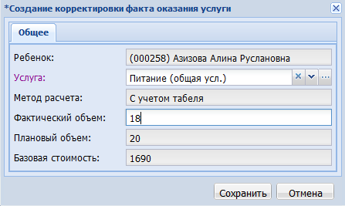
Рис. 11. Корректировочный табель
- Поле «Ребенок» - берется по умолчанию выделенный в общем табеле ребенок. ФИО ребенка редактировать нельзя;
- Поле «Услуга» - выпадающий список, в котором отображаются все услуги, которые есть в основаниях ребенка в заблокированный период.
- Поле «Фактический объем» заполняется вручную.
Для сохранения корректировок следует нажать «Сохранить». Для отмены создания корректировочного табеля, следует выбрать «Отменить».
При попытке создания еще одного корректировочного файла с выбранной при предыдущей корректировке услугой система выводит ошибку: «Для данной услуги уже существует незаблокированный корректировочный табель». Пока документы не выгружены в МТЗиСЗ, табель будет оставаться доступным для редактирования После выгрузки, при получении файла без ошибок, документ корректировки табеля также блокируется.

Документы начислений

Архив документов начислений
Документы начислений формируется на основании сформированного табеля посещаемости.
Доступ к Архиву начислений производится через пункт меню [Учет/ Архив документов начислений].
Для расчета суммы начислений предназначено меню функций расчета «Рассчитать суммы». При первом формировании начислений в текущем периоде или при изменении табеля (например, если табель был пересчитан в связи с добавлением/ изменением основания) обязательно нужно пересчитать суммы начислений. Для этого необходимо воспользоваться одной из следующих функций «Рассчитать суммы», которая делится на расчет:
- по получателю услуг;
- по текущей группе;
- по всем группам.
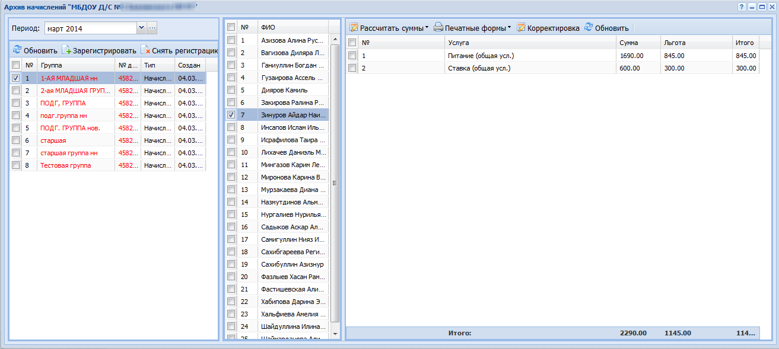
Рис. 12. Архив начислений
Документы начисления можно регистрировать и отменять регистрацию. Справа сверху кнопка «Корректировка» не активна. После выгрузки в МТЗиСЗ полностью блокируются документы начислений текущего месяца (зарегистрированные и не зарегистрированные).
До получения ответного файла документы начисления и кнопка «Корректировка начисления» блокируются.
Загружаем ответный файл:
- Если ответный файл пришел с ошибками. Блокировка с документов начисления за текущий период снимается, можно редактировать в обычном режиме.
- Если ответный файл пришел без ошибки. Редактировать документы начисления нельзя. Для корректировки начисления необходимо выбрать группу и ребенка и нажать кнопку «Корректировка начисления». Если не выбран ребенок, выводится ошибка: «Необходимо выбрать группу и ребенка».
При нажатии кнопки «Корректировка» пользователь может скорректировать внесенные ранее данные.
Важно! Документ корректировки полностью заменяет строку в исходном документе для данного ребенка.
Для каждого документа начислений создается документ корректировок, который находится в зависимости от исходного документа. Корректировка создается на одного ребенка, создать несколько документов корректировок в одном периоде на одного ребенка нельзя. При нажатии на кнопку «Рассчитать сумму» рассчитывается начисление ребенка по актуальному табелю.
«Удалить начисление» - удаляет начисление.
Для вступления в силу документа корректировки начисления необходимо его зарегистрировать. До выгрузки в МТЗиСЗ регистрацию можно отменить и внести изменения в документ корректировки.

Документы оплаты
Платежные документы оформляются и регистрируются в архиве «Архив документов оплат».
Доступ к архиву документов оплат осуществляется через пункт меню [Учет/ Архив документов оплат], а так же при помощи соответствующего ярлыка на рабочей области главного окна системы.
Новый документ оплат создается при помощи нажатия кнопки «Добавить» в окне «Архив документов оплат».
Поле «Номер» заполняется с клавиатуры.
Поля «Дата документа» и «Дата операции» заполняются автоматически, но при необходимости данное значение можно изменить.
Добавление фактов оплат можно произвести следующими способами:
- «Добавить» - добавление фактов оплаты по одному ребенку.
- «Массовое добавление» - массовое добавление фактов оплаты в документ.
- «Загрузить» - загрузка производится из банковского файла определенного формата.
Чтобы документ оплат начал учитываться системой, его нужно зарегистрировать.

Добавление оплат вручную
При добавлении в документ факта оплаты необходимо нажать кнопку «Добавить». При этом откроется окно «Добавление факта оплаты», в котором следует заполнить все поля.
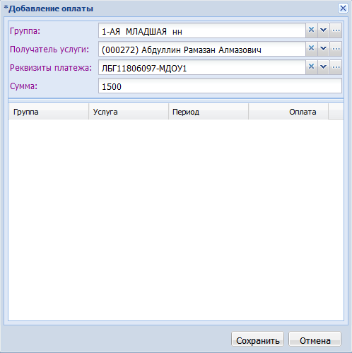
Рис. 15. Создание документа оплаты
В поле «Группа» следует выбрать группу, за которую поступила оплата.
В поле «Получатель услуги» выбирается ребенок, за которого производится оплата.
В поле «Реквизит платежа» выбирается наименование соответствующего реквизита, на который поступила оплата.
В поле «Сумма» вносится общая сумма, поступившая на лицевой счет. Сумма распределяется по услугам, которые имеют указанный выше реквизит оплаты с учетом приоритетов при регистрации документа оплаты.

Массовое добавление оплат
Чтобы воспользоваться функцией массового добавления факта оплаты нужно нажать кнопку «Массовое добавление» в окне создания документа оплаты и сформировать таблицу. Для этого в поле «Реквизиты» и «Группа» нужно выбрать необходимые значения. При этом в списке «Дети» появятся записи по детям выбранной группы. В этом списке следует пометить детей, которые оплатили одной суммой по выбранному реквизиту и указать сумму оплаты по этому ребенку.
По нажатию кнопки в таблице «Новые записи документа» появятся записи с заданными параметрами. Так необходимо добавлять детей до тех пор, пока не будут внесены все данные об оплатах по документу.
Кнопка «Добавить в документ» переносит данные таблицы «Новые записи документа» в документ оплаты.
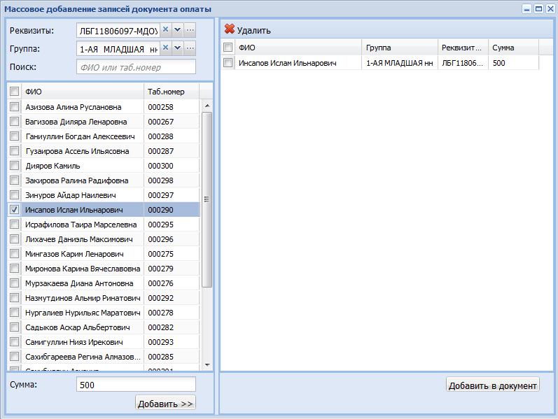
Рис. 16. Массовое добавление оплат в документ
Для регистрации документа предназначена кнопка «Зарегистрировать». Для отмены регистрации – кнопка «Снять регистрацию».

Важно! В системе только зарегистрированные документы оплат учитываются при формировании отчетов.
Распределение оплаты будет происходить в момент регистрации документа оплат. Пользователь может посмотреть распределение, открыв зарегистрированный документ, выделив нужную строку и нажав кнопку «Изменить». В табличной части открывшегося окна будет показано распределение.

Документы корректировок оплат
Для осуществления корректировки оплаты необходимо выбрать пункт меню «Архив документов оплат» (Учет -> Архив документов оплаты).
В табличной части открывшегося окна отображается «Тип документа», в котором отмечается характер документа: документ оплат или документ корректировки.
Создать документ корректировки можно только для зарегистрированного блокированного документа оплаты. Для создания документа корректировки нужно выбрать строку для корректировки и нажать кнопку «Изменить». В открывшемся окне следует выбрать кнопку «Добавить» и пункт «Добавить корректировку оплаты». Система выдаст сообщение о создании документа корректировки, а в общем списке документов появится документ с указанием параметра «Корректировка оплаты» в столбце «Тип документа».
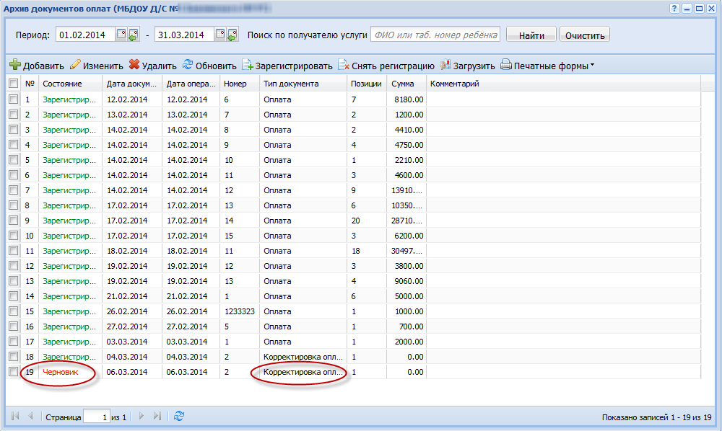
Рис. 17. Отображение корректировки оплат
Открываем документ, выделяем строку и нажимаем кнопку «Изменить» или двойным щелчком открываем окно.
Здесь можно изменить поле «Реквизит платежа», для этого необходимо внести нужную сумму, которая заменит сумму в исходном документе.
Для регистрации документа предназначена кнопка «Зарегистрировать». Для отмены регистрации – кнопка «Снять регистрацию».
Корректирующий документ также можно откорректировать, если он находится в закрытом периоде.
Важно! Документ корректировки полностью заменяет строку в исходном документе для данного ребенка.

Действия пользователя для переноса старых корректировок.
В новом учете старые документы корректировки не учитываются с 1 сентября 2013 года. Для переноса данных необходимо выполнить ряд действий:
- Корректировка начисления
- Автоматический перенос остатков. Если документ корректировки начисления вы делали для переноса начисления из одной группы в другую, то с переходом на новый учет система автоматически учтет переход в новую группу. Переносить ничего не нужно.
- Изменение суммы начисления. Если вы создали корректировку начисления, потому что у ребенка изменилось количество дней посещения, то необходимо выполнить следующие действия: Создаем корректировочный табель, создаем корректировку начисления.
- Корректировка оплаты
- Возврат денежных средств. Корректировка создавалась для возврата переплаты родителям. Необходимо создать документ корректировки оплаты и внести в документ сумму с учетом выданной. Например, родитель оплатил 2000 рублей, начисления составили 1500 рублей. Нужно вернуть родителю 500 рублей. Создаем документ корректировки оплаты с суммой 2000-500=1500 рублей.
- Ошибка в сумме оплаты. Пользователь ошибся, когда вводил данные об оплате в систему. Необходимо создать корректировку оплаты.
- Оплата добавлена не для того ребенка. Пользователь ошибся, когда вводил данные об оплате в систему. Необходимо создать документ корректировки оплаты для неправильного документа и ввести значение суммы 0. Затем создать документ оплаты с правильными данными ребенка, дата документа - текущая, дата операции - дата, когда был осуществлен платеж.

Регистр МТЗиСЗ
Для просмотра пользователем выгружаемых в МТЗиСЗ сведений в Системе реализован регистр МТЗиСЗ. Для его вызова следует использовать пункт меню [Администрирование/Регистр МТЗиСЗ]. Откроется окно ():
В левой части окна отображаются доступные для пользователя учреждения. В правой части окна – выгружаемые для выделенного учреждения данные.
В меню присутствует поле «Текущая выгрузка», поставив в котором галочку пользователь имеет возможность просмотреть выгрузки, актуальные на текущий момент.
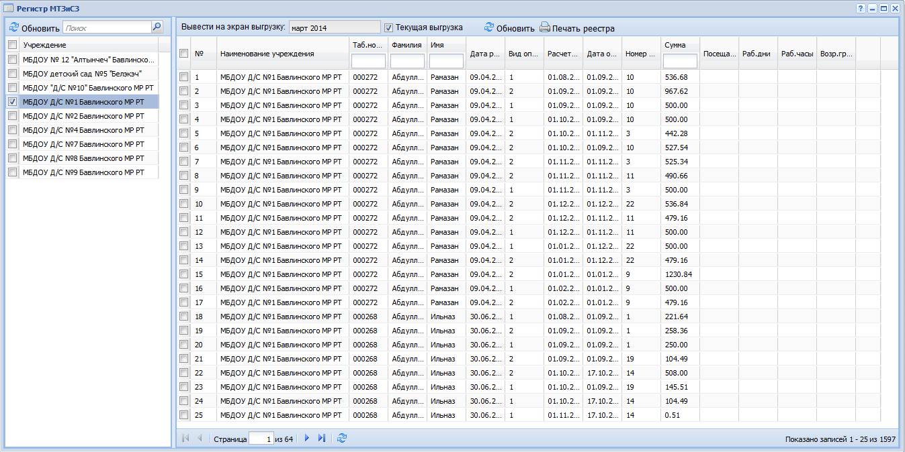
Рис. 18. Регистр МТЗиСЗ
Имеется возможность применения фильтров по полям:
- Табельный номер;
- Фамилия;
- Имя;
- Сумма.
Если галочка в поле «Текущая выгрузка» не проставлена, то пользователь имеет возможность просмотреть выгрузки за предыдущие месяцы:
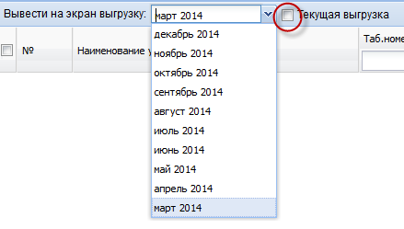
Рис. 19. Выбор периода выгрузки для просмотра

Контрольные соотношения для данных, вводимых в систему
Если не указаны или указаны некорректно следующие параметры:
- Количество часов работы в ДДУ;
- Код выгрузки;
- Количество рабочих дней в неделю;
- Дата рождения,
выводится окно с предупреждением:
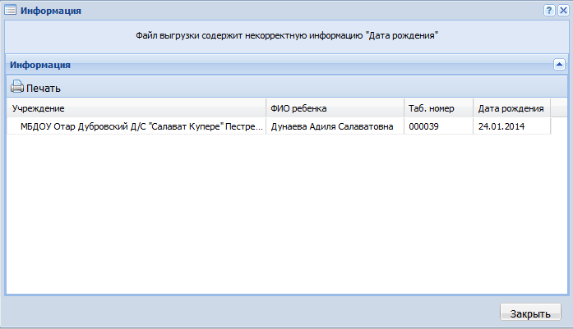
Рис. 20. Информационное окно
Только после исправления всех ошибок возможно произвести выгрузку в МТЗиСЗ.

Контрольные соотношения, применяемые к файлам выгрузки на стороне МТЗиСЗ
При запуске пользователем формирования выгрузки в МТЗиСЗ РТ (Отчеты-Выгрузка в МСЗ) производится проверка контрольных соотношений, применяемых к файлам выгрузки на стороне МТЗиСЗ. На рабочем столе, после окончания формирования файла, появляется кнопка «Результат» на виджете. При нажатии на кнопку пользователь сохраняет сформированный файл выгрузки или файл с ошибками в формате excel. Если получен файл с ошибками, необходимо сразу сообщить об этом службе поддержки. Если получен файл выгрузки, необходимо отправить его в МТЗиСЗ РТ.

Печатная форма квитанции
Доработана печатная форма квитанции на оплату: в форме квитанции добавлена информацию об остатке на начало периода (долг или переплата), начислениях , рассчитывается сумма к оплате.
Для просмотра печатной формы квитанции необходимо выбрать пункт меню [Учет/ Архив документов начислений], откроется архив начислений текущего учреждения (Рис. 21):
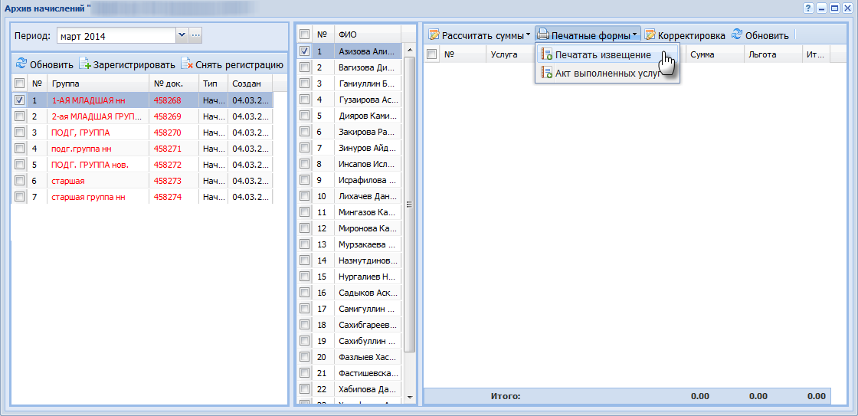
Рис. 21. Окно архива начислений
В меню выбрать пункт «Печатать извещение». В открывшемся окне следует задать параметры печати и нажать кнопку «Готово». Процесс запустится в фоновом режиме.
Нажав кнопку «Результат» на панели виджетов, можно просмотреть печатные формы квитанций в файле с форматом *.xlsx.
Квитанции выглядят следующим образом (Рис. 22):
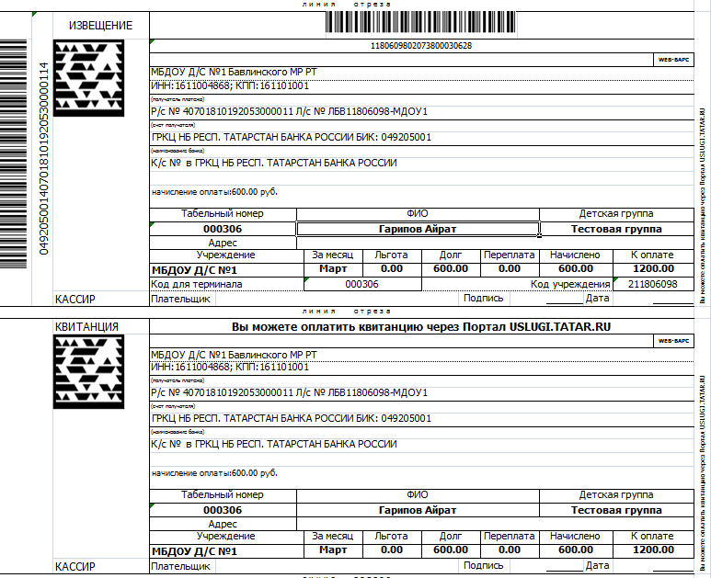
Рис. 22. Печатная форма квитанции
Суммы заполняются по следующей формуле:
К оплате = Долг - Переплата + Начислено
Если сумма «К оплате» меньше нуля, то в квитанции указывается "0" (Ноль).
Для детей из малообеспеченных семей оплата государственных услуг разделена на две квитанции: 60% оплаты и 40% оплаты (Рис. 23):
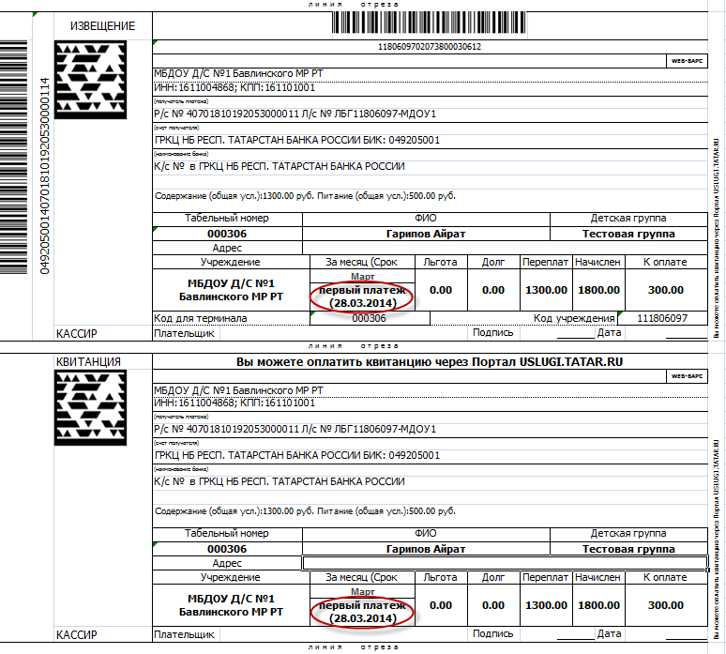

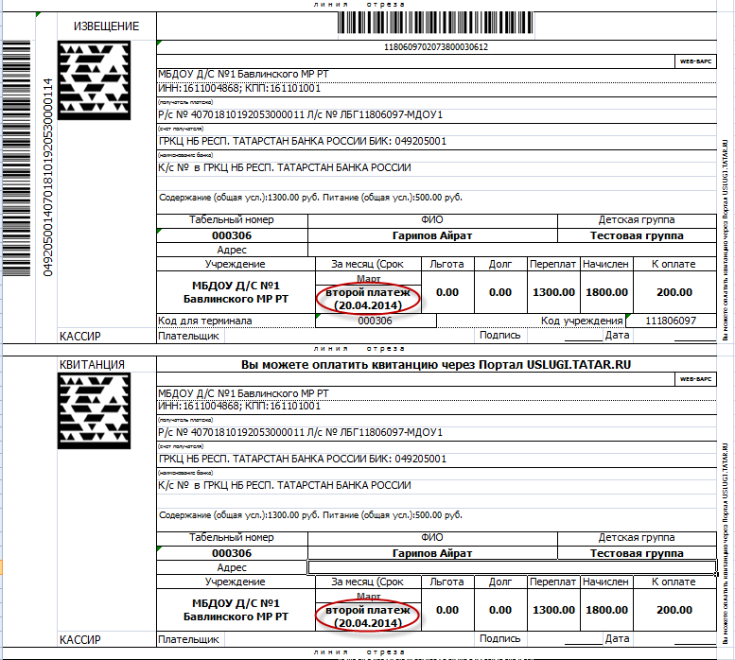
Рис. 23 Формирование квитанций для детей из малообеспеченных детей

Если требуется вывести всю сумму в одной квитанции, то при настройке параметров печати нужно выбрать соответствующий параметр (Рис. 24):
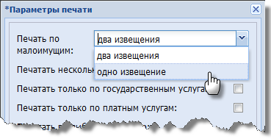
Рис. 24. Настройка параметров печати квитанций для детей из малообеспеченных детей

Сценарии действия пользователей
- Некорректно введена сумма оплаты или необходимо выдать переплату родителям

Незаблокированный период | Заблокированный период
- Выбираем документ оплаты  - Снимаем регистрацию с документа  - Выбираем строку оплаты для редактирования, нажимаем «Изменить»  - Вводим правильную сумму, нажимаем «Сохранить»  - Регистрируем документ | - Открываем нужный документ  - Выбираем строку оплаты, в которой данные не корректны  - Нажимаем «Создать документ корректировки»  - Открываем документ корректировки оплаты, вводим в появившееся окно правильные данные, нажимаем «Сохранить»  - Регистрируем документ корректировки оплаты
- Необходимо изменить факт посещения ребенком детского сада.
Незаблокированный период | Заблокированный период
- Открываем табель, выбираем нужный период, группу, ребенка  - Для изменения факта посещения необходимо выделить нужную услугу, и нажать кнопку «Изменить», или нажать на нужную строку 2 раза левой кнопкой мыши  - Изменяем фактическое посещение, нажимаем кнопку «Сохранить» | - Открываем табель, выбираем нужный период, группу, ребенка  - Нажимаем кнопку «Добавить» - «Добавить корректировочный табель»  - Выбираем услугу, на которую создаем корректировку, проставляем фактическое посещение ребенка  - Нажимаем «Сохранить»
3. Необходимо пересчитать сумму начисления
Незаблокированный период | Заблокированный период
- Открываем архив документов начисления, выбираем нужный период, группу  - Снимаем регистрацию с документа  - Нажимаем кнопку «Рассчитать суммы» и выбираем одно из действий: По получателю услуг, по текущей группе, по всем группам  - Регистрируем документ | - Открываем архив документов начисления, выбираем нужный период, группу, ребенка  - Нажимаем кнопку «Корректировка»  - Создается новый документ с типом «Корректировка» на одного ребенка  - Нажимаем «Рассчитать сумму» - По получателю услуг. Расчет происходит по актуальному табелю  - Регистрируем документ
4. Выписка об оплатах из банка поступила после блокировки периода, хотя оплаты были раньше блокировки
 | Заблокированный период
- Создаем документ оплаты, дату документа ставим текущую, а дату операции ставим то число, когда поступила оплата
- Добавляем оплаты
- Сохраняем и регистрируем документ
5. Добавили, закрыли, отредактировали основание у ребенка
Незаблокированный период | Заблокированный период
- Проверяем, есть ли зарегистрированные документы начислений по нужному нам периоду и группе. Если есть, снимаем регистрацию с документа  - Открываем реестр оснований, выбираем период, группу, ребенка  - Добавляем, редактируем или закрываем основание  - Пересчитываем табель  - Пересчитываем документ начисления (пункт 3) | - Открываем реестр оснований, выбираем период, группу, ребенка  - Добавляем, редактируем или закрываем основание  - При сохранении изменений пользователю выводится сообщение: «Вы изменяете основания, которые находятся в заблокированном периоде. Для учета сделанных изменений необходимо создать корректировочный табель и корректировку начисления».  - Создаем корректировочный табель (пункт 2)  - Создаем документ корректировки начисления (пункт 3)
- Добавили, закрыли, отредактировали льготу у ребенка
Незаблокированный период | Заблокированный период
- Проверяем, есть ли зарегистрированные документы начислений по нужному нам периоду и группе. Если есть, снимаем регистрацию с документа  - Открываем реестр льгот, выбираем период, группу, ребенка  - Добавляем, редактируем или закрываем льготу  - Пересчитываем табель  - Пересчитываем документ начисления (пункт 3) | - Открываем реестр льгот, выбираем период, группу, ребенка  - Добавляем, редактируем или закрываем льготу  - При сохранении изменений пользователю выводится сообщение: «Вы изменяете льготы, которые находятся в заблокированном периоде. Для учета сделанных изменений необходимо создать корректировочный табель и корректировку начисления»  - Создаем корректировочный табель (пункт 2)  - Создаем документ корректировки начисления (пункт 3)
7. Создание документов зачисления, отчисления и перевода ребенка
Незаблокированный период | Заблокированный период
- Открываем архив документов перемещения  - Добавляем один из видов документа: Перемещения, Отчисления, Зачисления  - Вводим номер, дату документа, группу (для зачисления, отчисления, или группы из которой и в какую осуществляется перевод)  - Выбираем ребенка  - Сохраняем и регистрируем документ | - Открываем архив документов перемещения  - Добавляем один из видов документа: Перемещения, Отчисления, Зачисления  - Вводим номер, дату документа ставим текущую, дату операции ставим ту дату, когда по факту произошло событие, выбираем группу (для зачисления, отчисления, или группы из которой и в какую осуществляется перевод)  - Выбираем ребенка  - Сохраняем и регистрируем документ  - При регистрации документа для пользователя выводится сообщение: « Дата документа находится в заблокированном периоде, для изменения табеля, начисления, необходимо создать корректировочный табель и корректировочное начисление»  - Если ребенок переведен в новую группу в заблокированном табеле, то он появляется без рассчитанного табеля, и в документе начисления без рассчитанного начисления  - Создаем корректировочный табель (пункт 2)  - Создаем документ корректировки начисления (пункт 3)
8. Удаление корректировочного табеля
Незаблокированный период | Заблокированный период
- Открываем табель посещаемости, выбираем нужный период группу и ребенка  - Находим корректировочный табель, выделяем его и нажимаем кнопку «Удалить».  - Если уже создано корректировочное начисление к табелю, снимаем с него регистрацию и удаляем (пункт 9) | - Открываем табель посещаемости, выбираем нужный период группу и ребенка  - Нажимаем кнопку «Добавить»-«Добавить корректировочный табель»  - Добавляем новые записи в табель с актуальными данными, по которым будет рассчитываться начисление  - Создаем корректировку начисления к заблокированной корректировке (пункт 9)
9. Редактирование, удаление корректировки документа начисления
Незаблокированный период | Заблокированный период
- Открываем архив документов начисления  - Выбираем нужный период, находим документ корректировки, снимаем с него регистрацию  - Рассчитываем суммы заново или удаляем | - Открываем архив документов начисления  - Выбираем нужный период, находим документ корректировки, нажимаем «Корректировка», то есть создаем корректировку к корректировке  - Рассчитываем сумму начисления  - Регистрируем документ
- Оплата введена на ребенка ошибочно, необходимо ее удалить
Незаблокированный период | Заблокированный период
- Выбираем документ оплаты  - Снимаем регистрацию с документа  - Выбираем строку оплаты для редактирования, нажимаем «Удалить»  - Нажимаем «Сохранить»  - Регистрируем документ | - Открываем нужный документ  - Выбираем строку оплаты, в которой данные не корректны  - Нажимаем «Создать документ корректировки»  - Открываем документ корректировки оплаты, вводим в появившееся окно правильные данные, нажимаем «Сохранить»  - Регистрируем документ корректировки оплаты

